## Отчет о работе муниципального образовательного учреждения

## «Лицей «Бизнес и информационные технологии»

## города Омска в 2010-2011 учебном году

## 

## *E:\Изображение 001.jpgE:\Изображение 002.jpg*

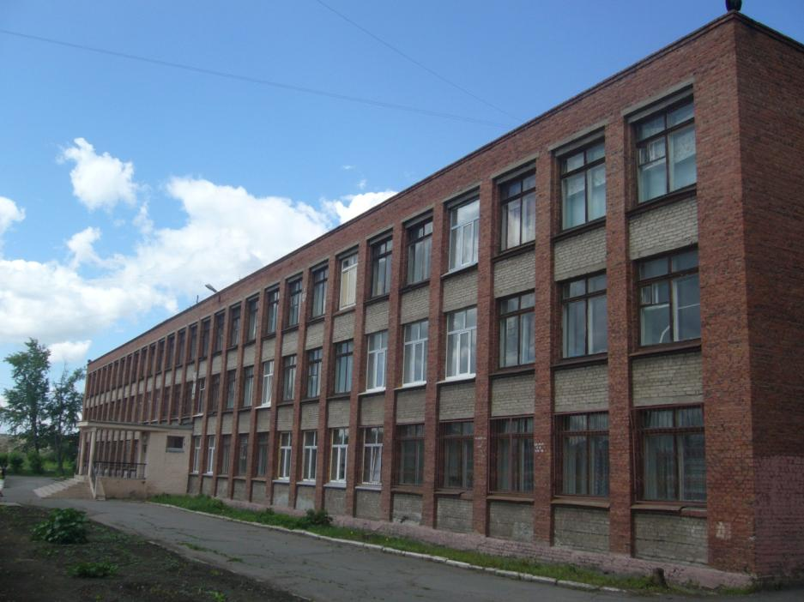

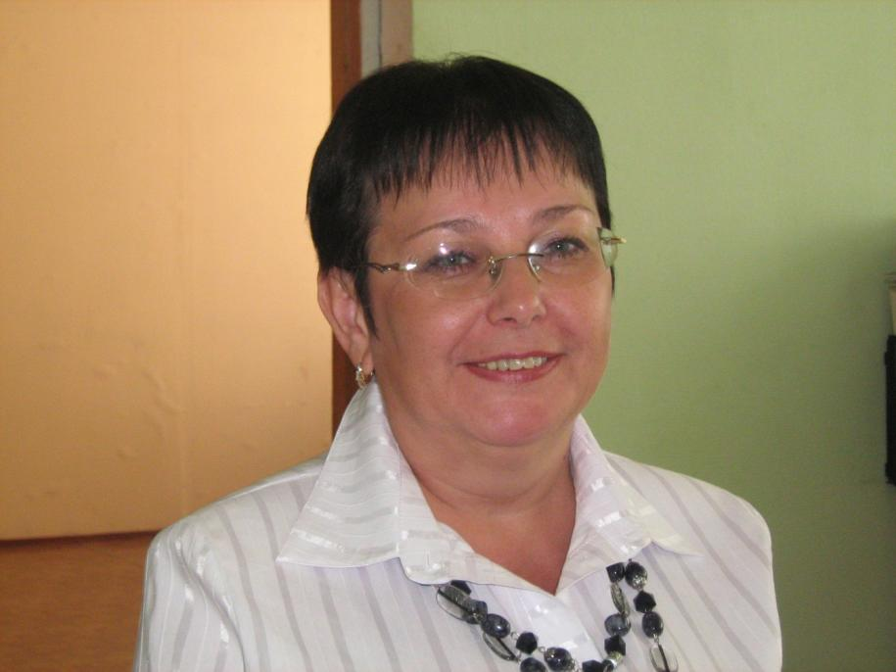

## *Здравствуйте, уважаемый читатель!*

*Публичный отчет, который вы держите в руках, продолжает традицию, начатую Администрацией МОУ «Лицей «Бизнес и информационные технологии» еще в 2007 году, - ежегодно отчитываясь перед Вами о своей работе. Что было сделано? Чем запомнился Вам минувший год? И какие результаты станут определяющими для реализации намеченного в дальнейшем? Собранные на этих страницах цифры, факты помогут объективно взглянуть на происходящее, оценить и понять, насколько выполненными оказались наши планы в 2010-2011 учебном году.*

*Идея открытости живёт во всём нашем коллективе. Я убеждена, как руководитель лицея, что для того, чтобы образовательное учреждение развивалось, оно должно всё время проводить определённые этапы общественной аттестации. Сегодня администрация и педагогический коллектив школы прилагает максимум усилий к тому, чтобы лицей был центром образования, воспитания и досуга для всех обучающихся и родителей. Поэтому педагогический коллектив, выполняя социальный заказ родителей, определил путь развития лицея – создание условий для социализации личности через получение качественного доступного эффективного образования, соответствующего требованиям инновационного развития экономики, современным потребностям общества и каждого гражданина, формирование базовой культуры и овладение ключевыми компетентностями.*

*На страницах отчета Вы сможете увидеть обобщенные результаты нашей годовой работы. Довольно серьезная работа проведена по благоустройству лицея. Преобразования лицея осуществляются из городского бюджета и за счет собственных источников. Второй год мы выигрываем грант – на эти средства делаем ремонт в малом и большом спортивных залах. Школа стала со временем образцом внедрения научного прогресса в процесс обучения, а также примером внедрения новых требований СанПин. Для детей в стенах лицея созданы все условия, и ежегодно мы ведем работы по их дальнейшему усовершенствованию.*

*Благодарю Вас, педагогический коллектив, всех сотрудников, обучающихся школы за самоотверженный, творческий труд, учебу, преданность своему делу и любимому лицею.*

***Директор лицея БИТ Л.Н. Окшина***

**Лицей сегодня**

Сегодня, подводя итоги прошедшего года, все школы России ориентируются на новый социальный заказ нашего общества, который диктует изменения в сфере образования в соответствии с президентской инициативой «Наша новая школа». В 2010-2011 учебном году лицей вступил в этап реализации национальной образовательной инициативы «Наша новая школа» и ее основных направлений. Так, в 2010 году в лицее произошел переход на новые образовательные стандарты начального общего образования.

В таких условиях стала активна деятельность по разработке плана мероприятий по ознакомлению с ФГОС НОО педагогов, родителей (в том числе родителей будущих первоклассников), включив разделы:

* методического сопровождения введения ФГОС,
* психолого-педагогического сопровождения ФГОС.

Важно отметить, что в течение 2010-2011 учебного года разработали основную образовательную программу начального общего образования, взяв за основу примерную основную образовательную программу начального общего образования Минобрнауки России.

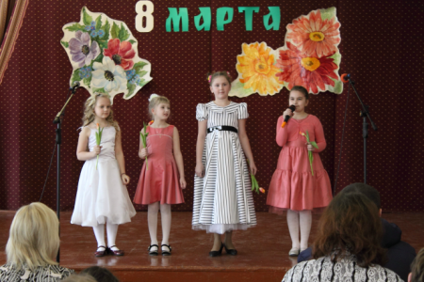

За отчетный промежуток времени в лицее обучалось 620 учащихся и работал 38 педагог, высшей и первой категории. Среди них Почетные работники общего образования РФ, а педагоги имеют ученые степени. Постоянное повышение педагогами лицея профессионального уровня, совершенствование материально-технической базы позволяет добиваться высоких показателей в подготовке учащихся. Это подтверждается призовыми местами, которые занимают учащиеся лицея в городских олимпиадах и конкурсах.

За 2010-2011 учебный год обучающиеся лицея показали следующие результаты:

* Момзикова Марина стала призером Заключительного этапа Всероссийской олимпиады школьников по литературе; победителем регионального этапа Всероссийской олимпиады школьников по русскому языку и литературе; лауреатом регионального конкурса «Лицеист года»; призер VII ораторского турнира; победителем Международного конкурса «Русский медвежонок»; лауреатом Ломоносовского турнира; является именным стипендиатом мэра города Омска;
* Вахрамеева Татьяна стала призером Муниципального этапа Всероссийской олимпиады школьников по обществознанию;
* Приходько Ксения стала лауреатом городской научно-практической конференцию «Поиск» (тема работы: «Сон тема с вариациями»);
* Александрова Анна стала лауреатом городской научно-практической конференцию «Поиск»;
* Плешко Вячеслав стал лауреатом городской научно-практической конференцию «Поиск» (тема работы: «Актуально ли афоризмы Стародума сегодня?» (по комедии Д.И. Фонвизина «Недоросль»);
* Приходько Ксения стала лауреатом областной научно-практической конференцию «Поиск» (тема работы: «Сон тема с вариациями»);
* Плешко Вячеслав стал лауреатом обласной научно-практической конференцию «Поиск» (тема работы: «Актуально ли афоризмы Стародума сегодня?» (по комедии Д.И. Фонвизина «Недоросль»).

С момента образования лицея педагогический коллектив непрерывно расширяет и разнообразит инновационную деятельность. Усилия педагогического коллектива направлены на создание условий для социализации личности через получение качественного доступного эффективного образования, соответствующего требованиям инновационного развития экономики, современным потребностям общества и каждого гражданина.

Системообразующим фактором организации образовательного процесса является интеграция урочной и внеурочной деятельности, основанная на традициях лицея, сложившемся укладе школьной жизни, взаимодействии с родителями, социумом, учреждениями дополнительного образования.

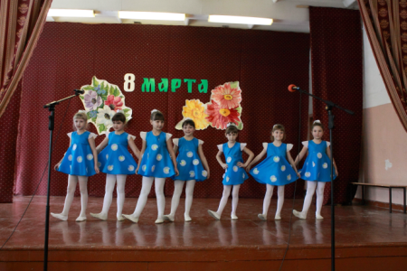

Устраивается торжественное принятие в лицеисты, проводятся: День знаний, День лицея, День науки, Научно – практическая конференция (5-11 классы), Марафон знаний, интеллектуальные игры (Кубок лицея).

Стремясь занять достойное место среди других образовательных учреждений города Омска, лицей укрепляет и расширяет стратегическое партнерство, тем самым создавая основу завтрашнего дня. Сегодня наш лицей связывают партнерскими отношениями с Омским Государственным Педагогическим Университетом по вопросам управления образовательным процессом и его развитием.

Лицей является участником конференций, семинаров преподавателей – практиков английского языка; конференций, семинаров по вопросам создания программ развития; конференций, семинаров- практикумов для участников регионального инновационного комплекса в образовании «Образовательные стандарты нового поколения».

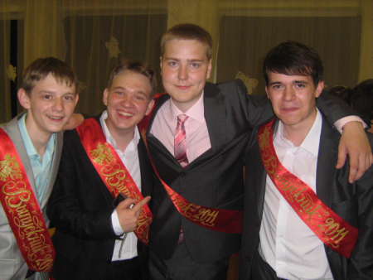

Все обучающиеся лицея 2010-2011 учебного года выпуска, продолжают учебу и становятся студентами различных ВУЗов города Омска, Новосибирска и Владимира. 73% выпускников заняли бюджетные места. Из 49 обучающихся 51 % поступили на технические и 4 % на экономические специальности.

**ПЕРВЫЙ РАЗДЕЛ**

**ЛИЦЕЙ**

**В каком объеме в 2010-2011 учебном году в лицее проведен капитальный ремонт?**

В соответствии с выделенным объемом финансирования произведен капитальный ремонт помещений лицея, куда вошли спортивный зал, раздевалки спортивного зала. В результате большой спортивный зал отвечает новыми санитарно-эпидемиологическими правилами и нормативами 2.4.2.2821-10.

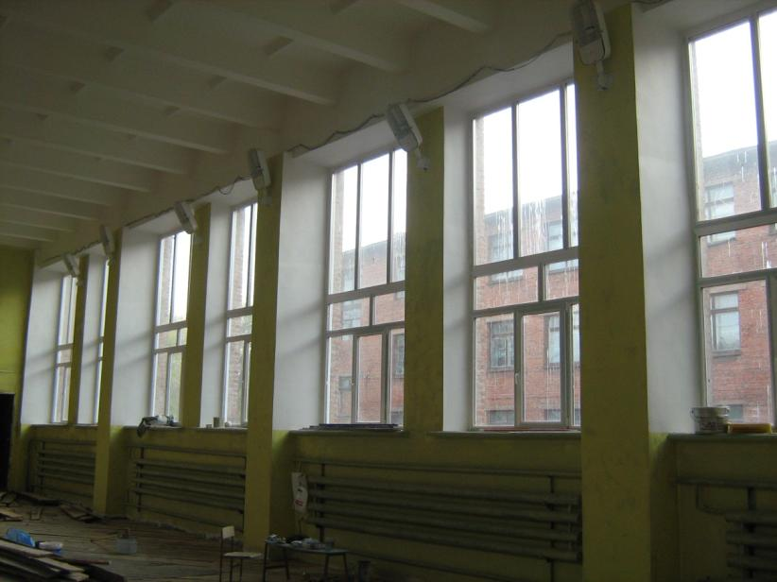

Огромное внимание в лицее уделяется пропаганде здорового образа жизни. Учащиеся лицея показывают высокие достижения в спортивно-массовых мероприятиях.

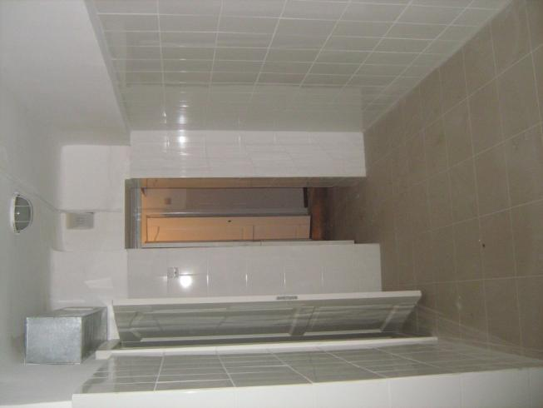

Команда лицея неоднократно становились победителями и призерами городских соревнований по тяжелой атлетике, гиревому спорту, дзюдо, восточным единоборствам, легкой атлетике и футболу.

***Финансовые ресурсы***

***(за период с 01.09.09г. по 31.06.10г.)***

|  |  |  |  |  |
| --- | --- | --- | --- | --- |
| № | Источники финансирования | Бюджет | Внебюджет | Благотворительный Фонд |
| Расходы |
| 1. | Ремонт спортзала | 776 590,59 |  |  |
| 2. | Ремонт тамбура запасного входа | 90 374,05 |  |  |
| 3. | Электромонтажные работы | 96 432,61 |  |  |
| 4. | Текущий ремонт стен |  | 84 087,30 |  |
| 5. | Ремонт пола |  | 93 143,14 | 70 000 |
| 6. | Ремонт потолка |  | 24 852,55 |
| 7. | Ремонт раздевалок |  | 186 000,00 |  |
| 8. | Электромонтажные работы в раздевалках |  | 26 869,19 |  |
| 9. | Ремонт вентиляции в раздевалках |  | 24 624,51 |  |

**РАЗДЕЛ ВТОРОЙ  
ОБУЧЕНИЕ**

***Анализ учебной и методической работы***

***лицея БИТ в 2010-2011 учебном году***

Основными направлениями методической работы в анализируемом учебном году:

1. Организация работы над методической темой лицея
2. Программно-методическое обеспечение учебного процесса
3. Работа с кадрами, повышение квалификации учителей
4. Организация работы по внедрению ФГОС в 1 классе и созданию ООП НОО
5. Организация работы с одаренными детьми и работы по повышению творческой активности учащихся
6. ***Организация работы над методической темой лицея***

В 2010-2011 учебном году педагогическим коллективом лицея была продолжена работа над темой лицея: «Создание условий для индивидуального прогресса личности лицеистов посредствам реализации компетентностного подхода».

**Цель работы**:обеспечить реализацию компетентностного подхода в лицее посредствам внедрения Федеральных Государственных стандартов, технологического и педагогического сопровождения всех участников образовательного процесса.

Высшей формой коллективной методической работы всегда был и остается педагогический совет. В 2010-2011 учебном году было проведено два тематических педагогических совета:

1. «Основные задачи управления системой образования в условиях ее модернизации».
2. «Основная образовательная программа начального основного образования МОУ «Лицей «БИТ».

Обучающие и консультационные семинары:

1. «Психологические новообразования младших школьников»
2. «О введении в ОУ ФГОС»
3. «Проектирование программы формирования культуры здорового и безопасного образа жизни»
4. «Возрастные особенности обучающихся»
5. «Санитарно-эпидемиологические требования к условиям и организации обучения в образовательном учреждении».
   1. ***Инновационная и опытно-экспериментальная деятельность.***

Лицей является экспериментальной площадкой двух уровней – городского, областного. Промежуточные итоги экспериментов подводились на заседаниях педагогических советов, совещаниях при директоре, на рабочих заседаниях городской и областной экспериментальных площадок. Материалы по реализации городского методического сообщества «Сопровождение написания программ развития» приняты к публикации в отчет департамента образования Администрации города Омска.

В течение 2010-2011 уч. года педагогический коллектив продолжил работу над проектом из программы развития по теме «*Система оценивания учебных достижений учащихся МОУ «Лицей «Бизнес и информационные технологии» при реализации компетентностно-ориентированного образования».* В рамках такой работы было проведено 2 тематических семинара и 5 консультаций для педагогов лицея.

Материалы работы представлены на научно-практических конференциях города, в том числе и на международной научно-практической конференции «Роль образовательного учреждения в непрерывном развитии профессиональной компетентности педагога».

Анализируя итоги экспериментальной работы педагогического коллектива по созданию и реализации в практике деятельности лицея подготовки педагогов к оцениванию образовательных достижений учащихся, можно выделить следующие положительные моменты:

- выявлены исторические аспекты оценочной деятельности в образовательном процессе;

- систематизированы современные требования к оценочной деятельности в школе;

- оценочная деятельность учителя рассмотрена в системе его профессиональных задач;

- выявлены основные тенденции, характеризующие отношение учителей к проблеме оценивания в отечественной школе;

-разработаны дифференцированные программы подготовки различных категорий педагогов к оцениванию образовательных достижений учащихся.

Планируется издание сборника материалов экспериментальной работы, по использованию и сочетанию альтернативных методов и способов оценивания образовательных достижений учащихся, разработку банка заданий, позволяющих учитывать при оценивании специфику ЕГЭ, ГИА, педагогов лицея и работников образования.

В работе по проекту задействовано 20 человек: педагоги-предметники, администрация лицея и научный руководитель Бугрова Н.С., к.п.н., доцент ОмГПУ.

Параллельно велась работа по освоению и внедрению ФГОС***(Областная экспериментальная площадка*** Отработка стандартов второго поколения в начальной школе).

Отмечаем достижения:

- накоплена теоретическая и практическая база доля перехода на ФГОС;

- систематическое повышение квалификации по вопросам ФГОС;

- информирование общественности (регулярные семинары, лекции) по ФГОС;

- самостоятельная разработка образовательной программы;

- организована внеурочная деятельность.

1. ***Программно-методическое обеспечение учебного процесса***

В связи с введением новых содержательных линий по алгебре и английскому языку осуществлен переход на новые программы. Все программы приведены в соответствии современным требованиям. Большая работа проведена коллективом по разработке и совершенствованию предметных тематических планов (составление тематического планирования в разделе “Результаты процесса обучения” с учетом учебных задач контрольно-измерительных материалов ЕГЭ» в старшей школе и с учетом программы формирования универсальных учебных действий в 1 классе начальной школы).

В целом учебный фонд за последний год обновился на 20% (отчет библиотеки – приложение), что нельзя сказать об основном фонде, который обновлен лишь на 10%.

20 предметных кабинетов оборудованы компьютерами и 11 кабинета- лазерными принтерами, 2 кабинета имеют интерактивные доски, 7 кабинетов – мильтимедийные проекторы. Следует отметить, что компьютеры используются практически во всех предметных кабинетах для составления отчетной документации, дидактических материалов, доля использования ИКТ на уроках постепенно возрастает.

Исходя из того, что 100% учителей имеют навыки работы на компьютере, перед коллективом лицея стоит задача активного внедрения ИКТ и интерактивного оборудования в образовательный процесс.

1. ***Работа с кадрами:***

В текущем году продолжилась работа по систематизации данных о педагогическом коллективе, начата работа по созданию портфолио учителя и методических объединений.

Занятия в лицее проводят высококвалифицированные, творчески работающие преподаватели, постоянно повышающие свое мастерство на российских и международных семинарах и конференциях.

На конец учебного года в лицее работало 38 учителей, из них два молодых специалиста Кубрин Антон Сергеевич и Филиппова Марина Валерьевна. Мячина Ольга Анатольевна в декабре 2010 года защитила кандидатскую диссертацию и ей присуждена ученая степень кандидат биологический наук. Высшее образование имеют 35 человек. Звание «Отличник народного просвещения» имеют: Дмитриева Татьяна Иосифовна, Дьякова Ольга Николаевна, Ястребова Галина Владимировна.

Но на достигнутом педагоги не останавливаются:

- учителя информатики Кубрин А. С. и Сапрыкина Н.А. являются аспирантами ОмГПУ;

- учитель физической культуры Ваганова Е.И. и учитель начальных классов Пузько Л.В. поступили в Омский Государственный Педагогический университет на факультет педагогика и психология начального образования;

- педагог-психолог Квашнина С.А., учитель химии Шишкина Н.Е., учитель русского языка и литературы Иванова Г.А., учитель информатики Елисеенко Е.Ю., учитель экономики Желновач М.В. , директор Окшина Л.Н., заместитель директора по ВР Сидоренко Е.Г. поступили в магистратуру Омского государственного педагогического университета.

Итогом участия педагогов лицея в конкурсах профессионального мастерства:

- Леонова Валентина Федоровна, учитель математики призером Федерального конкурса лучший учитель;

-Квашнина Светлана Александровна педагог-психолог, победитель Муниципального конкурса лучших учителей;

- Мячина Ольга Анатольевна учитель биологии, призер муниципального конкурса учителей «Призвание»;

- Сидоренко Елена Геннадьевна, заместитель директора по ВР, Королева Любовь Васильевна, учитель географии и Иванова Галина Анатольевна, учитель русского языка и литературы, лауреаты Всероссийского конкурса презентаций.

1. ***Повышение творческой активности учащихся.***

В прошедшем учебном году в лицее еженедельно проводились факультативные и индивидуальные занятия. Занятия велись по специально разработанным программам. Внеурочная деятельность направлена на достижение основных учебных целей. Она включает: предметные олимпиады, предметные декады, научно-практическую конференцию, интеллектуальные игры, телекоммуникационные проекты. Все эти мероприятия проводятся в рамках лицея. Разнообразные формы проведения способствуют развитию познавательного интереса к предметам, что в целом влияет на повышение уровня учебной мотивации, развитие творческих способностей и общеучебных умений и навыков. Результатом деятельности факультативов и индивидуальных занятий стало участие лицеистов в различных этапах Всероссийской олимпиады школьников, научно-практической конференции учащихся, а так же других конкурсных программ, проводимых в 2010-2011 учебном году.

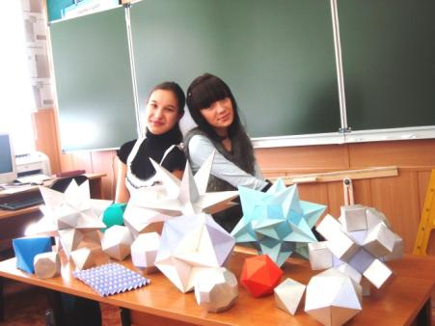

Лауреатами городской научно-практической конференции стали 3 работы:

* 1. Приходько Ксения 11 класс «Сон тема с вариациями» (учитель Мячина О.А.).
  2. Александрова Анна 9 класс «» (педагог-психолог Квашнина С.А.).
  3. Плешко Вячеслав 8 класс «Актуально ли афоризмы Стародума сегодня?» (по комедии Д.И. Фонвизина «Недоросль») (учитель Цуканова Н.Н.).

В областной научно-практической конференции «Поиск» лауреатами стали работы Приходько Ксения 11 класс «Сон тема с вариациями» (учитель Мячина О.А.); Плешко Вячеслав 8 класс «Актуально ли афоризмы Стародума сегодня?» (по комедии Д.И. Фонвизина «Недоросль») (учитель Цуканова Н.Н.).

**Призеры предметных олимпиад**

|  |  |  |  |  |  |  |
| --- | --- | --- | --- | --- | --- | --- |
| Предмет | ФИ поб./пр. | Класс | Город | Область | Россия | ФИО учителя |
| Русский язык | Момзикова Марина | 9б | призер | победитель | призер | Иванова Г.А. |
| Литература | Момзикова Марина | 9б | призер | победитель |  | Иванова Г.А. |
| Обществознание | Вахрамеева Татьяна | 7а | призер |  |  | Желновач М.В. |

**Итоги успеваемости за 2010-2011 учебный год.**

Общее образование получило 72 человека, из них 29 (40%) человек закончили на «4» и «5» . 5 выпускников награждены грамотами «За особые успехи в изучении отдельных предметов». Момзикова Марина и Нугуманова Севара получили аттестаты особого образца.

Среднее (полное) образование получили 49 человек, из них на «4» и «5» закончили 18 человек (37%). 15 обучающихся награждены грамотами «За особые успехи в изучении отдельных предметов». Три выпускника получили медали:

- Приходько Ксения – золото;

- Малкова Юлия – серебро;

- Непочатов Евгений – серебро.

За 2010-2011 учебный год успеваемость учащихся составляет 100%. Количество учащихся окончивших учебный год на «5» составляет 6,5% -37обучающихся.

Количество учащихся, окончивших учебный год на «5» и «4» составляет 45%.

**РАЗДЕЛ ТРЕТИЙ  
ЗДОРОВЬЕ**

Исходя из целей программы развития лицея, **одним из приоритетным направлением является** привитие обучающимся культуры здоровья, вооружив ихнеоб­ходимым багажом знаний, умений, навыков, необходимых для ве­дения здорового образа жизни. Еще в 2009 году учителями Серебряковым Г.Ю. и Мячиной О.А. был разработан проект «Проетирование и реализация здоровьесберегающей деятельности лицея», **целью которого** является укрепление и сохранение здоровья участников учебно-воспитательного процесса лицея за счет интеграции образовательной, оздоровительной и развивающей деятельности лицея. В рамках деятельности проекта в 2010-2011 учебном году рассматривали работу структурных подразделений лицея: медицинской службы, социально-психологической службы, столовой, **с**оздается здоровьесберегающая образовательнаясреда,являющаяся важнейшим условием для развития ребенка и сохранение его здоровья. В лицее создана достаточно благоприятная социальная среда, которая позволяет детям посещать во вторую половину дня секции волейбола (Петина И.А.), баскетбола (Серебряков Г.Ю.), ОФП (Ваганова Е.И.) Приобретены тренажеры, лыжи, гимнастический инвентарь и др. спортинвентарь. Ежегодно лицей принимает участие во Всероссийском мониторинге «Президентское тестирование». В течение года был проведен ряд лицейских спортивных соревнований.

Обучающиеся лицея показали следующие результаты:

* 2 место в Чемпионате Школьной баскетбольной лиги «КЭС –Баскет»;
* 3 место в Культурно-спортивном празднике, посвященном годовщине вывода Советских войск из Афганистана и Дню защитника Отечества (волейбол);
* 1 место в окружных соревнованиях по баскетболу, среди юношей 1995-1996 г.р. спартакиады муниципальных образовательных учреждений;
* 2 место в окружных соревнованиях по баскетболу, среди юношей 1994 г.р. и старше спартакиады муниципальных образовательных учреждений;
* 3 место Бонет Дмитрий (10А) в беге на 1000 м среди юношей ОАО г. Омска па 5-дневных учебных сборах;
* 3 место Фаязов Радик (10А) в беге на 100 м среди юношей ОАО г. Омска па 5-дневных учебных сборах и др.;
* 3 место в легкоатлетической эстафете ОАО.

Традиционно лицеисты принимают участие в Лыжне России, Кросс Наций и т.д.

**Работа медицинской службы**

Включает в себя организацию диспансеризации и профессиональных осмотров, привитие детей от инфекционных заболеваний, медицинский осмотр учителей, санитарно-просветительская работа.

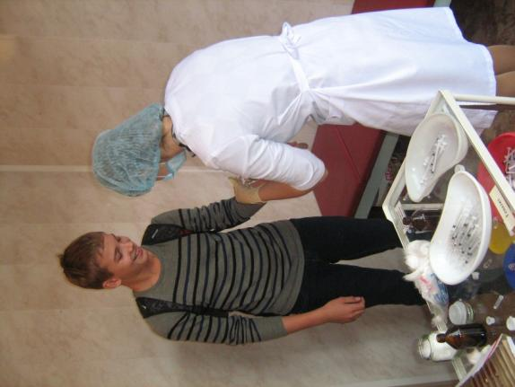

По данным службы мониторинга лицея выявлено, что если обучающихся 1 класса имеют физиологические отклонения в здоровье до 30%, то эти отклонения к 10-11 классу достигают 80-85%. В 2010-2011 учебном году из 621 обучающегося имеют следующие группы здоровья:

|  |  |
| --- | --- |
| Д1 (здоровые) | 41 |
| Д2 (небольшие функциональные отклонения) | 450 |
| Д3 (хроническая патология) | 128 |
| Д4 (инвалиды) | 2 |

У школьников снижается сопротивляемость организма, страдает иммунная система, что обуславливает повышение заболеваемости среди детей. Только за период обучения в младших классах возрастает в 16-18 раз число детей больных вегето-сосудистой дистонией, в 11-12 раз – близорукостью, в 5 раз – эндокринными заболеваниями и нарушением обмена веществ, в 4 раза – болезнями желудочно-кишечного тракта, в 2 раза – мочеполовой системы. Все это свидетельствует о необходимости принятия срочных мер, направленных на изменение сложившейся ситуации.

**Социально**-**психологическая служба**

В лицее проводится ряд мероприятий, позволяющих снизить уровень тревожности обучающихся. Традиционно психолог Квашнина С.А., прежде всего, работает с 1 и вновь набранными 5 классами. С каждым годом растет количество дошкольников, занимающихся в предшколе «Биточек». В прошлом году 45% первоклассников прошли предшкольную подготовку в лицее, в этом году эта цифра составляет около 80%, что позволяет дошкольникам облегчить адаптацию к школе, снизить тревожность. С вновь набранными 5 классами занятия проводятся в августе, ещё до начала учебного года. На занятиях ребята знакомятся, узнают про лицей и друг друга, что также благоприятно сказывается в дальнейшем. Занятия с обучающимися 4-х классов психолог проводит в мае, занятия направлены на снижение тревожности при переходе в среднее звено, с детьми проговаривается, что ждёт их в средней школе, как вести себя в сложных ситуациях. Таким образом, простроенная система работы позволяет снизить уровень тревожности, способствует сохранению психического здоровья. За последние годы обучающихся с высоким уровнем тревожности не выявлено, есть дети с повышенным уровнем тревожности, что с психологической точки зрения является нормой.

Продолжалась работа по профилактике вредных привычек, социальным педагогом лицея Шебаловой Л.Б., осуществляющей индивидуальную и групповую работу. По запросу классных руководителей были организованы встречи с врачем-наркологом, инспектором КДН. Для учащихся среднего звена было организовано выступление Омской филармонии «Рифмой в набат».

**Организация здорового питания**

Школьная столовая обеспечивала учащихся полноценным горячим питанием в соответствие с режимом работы лицея.

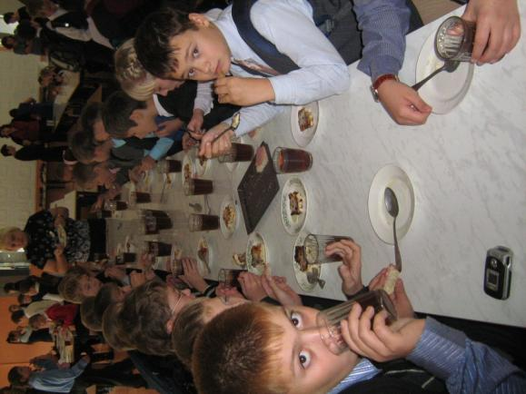

Организация двухсменного качественного горячего питания (завтрак и обед) не только благоприятно влияет на состояние здоровья учащихся, но и позволяет без ущерба для здоровья школьников посещать группу продленного дня, заниматься в кружках, секциях. В целях пропаганды здорового питания была организована встреча учеников 9 классов с волонтерами медицинского колледжа, серия классных часов и родительских собраний.

**РАЗДЕЛ ЧЕТВЕРТЫЙ  
ВОСПИТАНИЕ**

**Какая работа по патриотическому воспитанию молодежи проводится в лицее?**

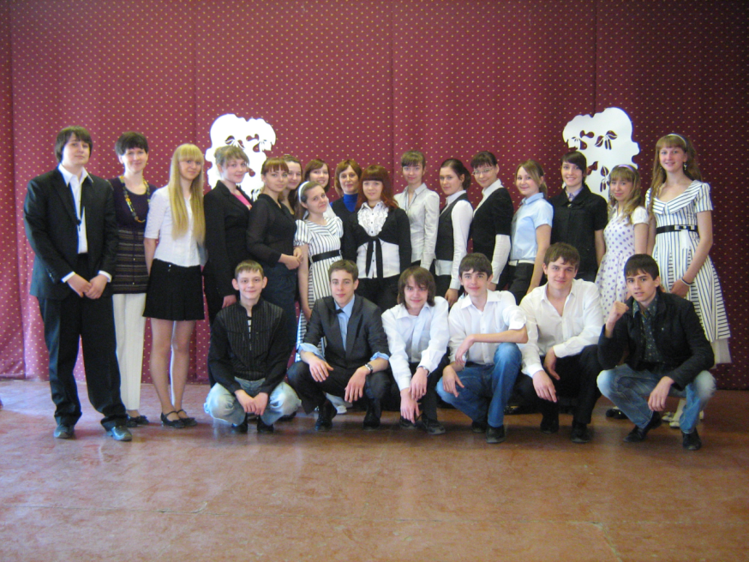

Сегодня все более очевидной становится потребность воспитания у молодого поколения духовно-нравственной культуры. Современный исследователь А.З. Рахимов пишет: «После школы все школьные науки, как правило, забудутся, оставив в памяти лишь общие представления. Другое дело – этические нормы, законы и правила.

Для дальнейшей жизни человек должен в совершенстве владеть законами нравственности».

Поэтому в течение ряда лет в лицее работает лекторская группа, целью которой является пропаганда патриотических и духовных ценностей, духовно-нравственное воспитание личности школьника .

В состав коллектива входят учащиеся 7 – 11 классов, сегодня в группе активно работает около 20 ребят. Все члены группы добровольно принимают активное участие в лицейских, окружных и городских мероприятиях. Несколько лет подряд ребята сотрудничают с окружным клубом «Патриот», Домом детского творчества Октябрьского округа, Советом ветеранов.

Результатом работы стала высокая оценка мероприятий, подготовленных и проведённых учащимися. Так, в 2009 году в Доме детского творчества Октябрьского округа было организовано окружное заседание клуба «Патриот», на котором ребята обменивались мнениями на тему «Живая память поколений». При подготовке к заседанию была проведена огромная и кропотливая работа по сбору материала : посещение Музея воинской славы, музея 75 Гвардейской бригады в МОУ СОШ № 41, отбор и обработка фотоматериала, посещение библиотек города. Особенно актуальным оказался вопрос о памятниках, посвящённых событиям Великой Отечественной войны, которые были открыты в Омске в разное время.

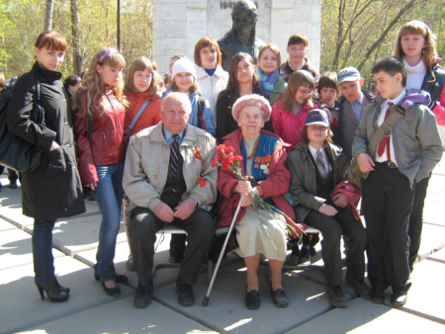

На встрече присутствовали гости: ветераны войны, труженики тыла, ветераны труда и боевых действий в Афганистане и Чечне, а также известный омский архитектор Анатолий Андреевич Цымбал. В еженедельнике «Домашняя газета. Омск» , №2 от 4 марта 2009 года была опубликована статья «Виртуальная экскурсия по памятным местам Омска», что говорит о высокой значимости и оценке проведённого мероприятия. Ребята были награждены значками «Патриот своей страны» от Совета ветеранов округа, грамотой МОУ ДОД «Дом детского творчества ОАО г. Омска» за участие в реализации проекта «Дети – детям о войне» и выпуск лучшего буклета «Живая память поколений». В мае 2009 года члены группы Ходарковская Полина и Ходарковская Марина, учащиеся 8 класса, взяв за основу материал заседания клуба, подготовили презентацию «Памятники Великой Отечественной войны в Омске» и стали победителями в областном конкурсе «Вахта памяти – 2009».

Сегодня лекторская группа продолжает свою работу в окружном проекте «Дети – детям о войне» и выпускает боевые листки, рассказывающие истории тех тяжёлых 5 лет.

В 2010 году в смотре-конкурсе среди общеобразовательных учреждений города Омска лицей занял 3 место за лучшую организацию работы по патриотическому воспитанию, что ещё раз доказывает значимость и актуальность лекторской группы в лицее.

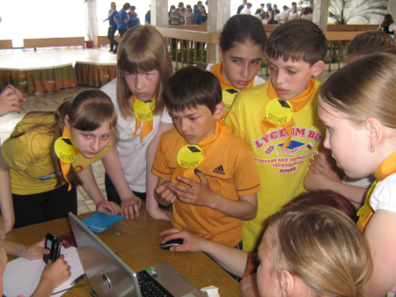

Уже традицией для ребят стало участие в научно-практических конференциях. Они активно пропагандируют в своих работах патриотов Омска, рассказывая об омичах, которыми гордятся сами, призывая к этому современную молодёжь. В 2010 году Любина Катя, Федосеева Лиза стали лауреатами конференции «Омск и омичи: прошлое, настоящее, будущее», а в 2011 году лауреатами этой же конференции стали Клименкова Аня и Глушкова Ксения.

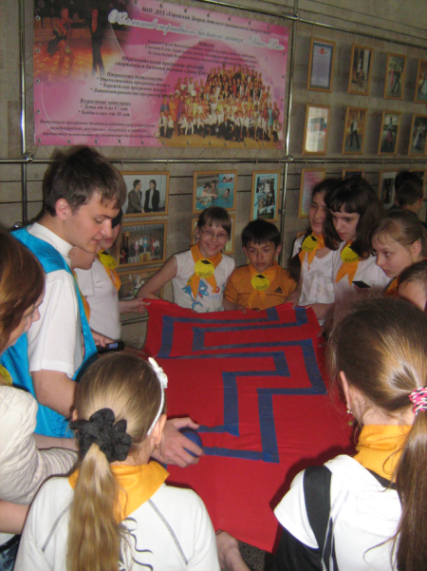

Лекторская группа гордится тем, что ежегодно проводятся мероприятия совместно с Советом ветеранов Октябрьского округа. Высокую оценку получил вечер, который был проведён в лицее «Бизнес и информационные технологии» в ноябре 2010 года , в год Учителя, и посвящён заслуженным работника образования . На заседании круглого стола в непринуждённой обстановке собрались учителя из разных школ округа, работники Департамента образования, ветераны педагогического труда, чтобы поделиться мнениями о том, насколько тяжела, но необходима и почётна профессия учителя. Вечер прошёл под девизом: «Учитель – это профессия, судьба и удача».

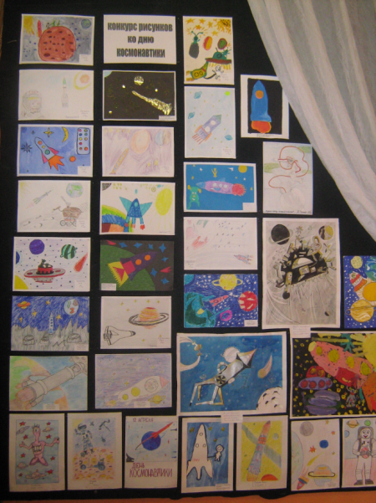

В течение всего учебного года ребята ведут работу по патриотическому воспитании в лицее. На очень высоком уровне прошло мероприятие, посвящённое юбилейному году полёта Юрия Гагарина в космос. Организуя работу по подготовке и проведению вечера «Знаете, каким он парнем был», члены лекторской группы отобрали материал, подготовили презентацию , переосмыслили значимость первого полёта человека в космос и приобщили к этому всех учащихся лицея.

В мае 2010 года успешно прошло мероприятие, посвящённое 65-ой годовщине окончания Великой Отечественной войны. «Великая победа»- такое название дали ребята празднику, который запомнился торжественной атмосферой, трепетными взглядами младших школьников, слезами на глазах взрослых: родителей и учителей.

В нравственно-патриотическом воспитании огромное значение имеет пример взрослых, поэтому в планы работы лекторской группы входит задача приобщения старшего поколения к организации и проведению мероприятий. На конкретных фактах из жизни участников Великой Отечественной войны, их фронтовых и трудовых подвигах необходимо прививать детям такие важные понятия, как "долг перед Родиной", "любовь к Отечеству", "трудовой подвиг" и т.д., показывать через малое большое, зависимость между деятельностью одного человека и жизнью всех людей — всё это важно для воспитания нравственно-патриотических чувств. Безусловно, все это приобщает детей к истории края и своего народа, воспитывает любовь к Родине.

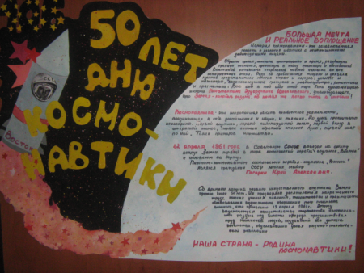

Духовно-нравственное и патриотическое воспитание способствует становлению и развитию личности, обладающей нравственными качествами, поэтому проведение таких мероприятий сегодня в школе ценно и необходимо.

**Как развивается работа школьного пресс-центра?**

Детско-молодежная пресса стала массовым и повсеместным явлением нашей жизни. Редкая школа сегодня обходится без выпуска собственной газеты или журнала. Ребята нуждаются в периодических изданиях, где они сотрудничали бы сами и где затрагивались бы важные и интересные для них темы.

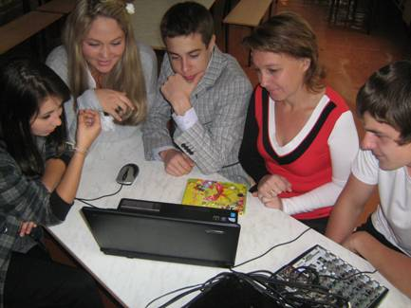

Школьную газету можно сейчас рассматривать как средство создания в школе настоящего крепкого творческого коллектива, как средство формирования общественного мнения, средство воспитания. Для ребят активных, любознательных школьная газета – это своеобразный катализатор и генератор идей. А содержание школьной газеты – это школьная жизнь в самом широком смысле. Это круг интересов ребят, их забот, поисков, их общие радости и печали, сомнения и открытия, это своеобразная школьная летопись.

Несмотря на занятость в школе и спортивных секциях, у каждого подростка есть свободное время. Многие ребята отдают его увлечению кино-, фотосъемкой, общению, а кто-то пробует свои силы в написании статей для школьной стенгазеты.

Как соединить интересы ребят и подготовку к возможной будущей профессии? Как найти единомышленников? Как активно включаться в школьную жизнь? Один из вариантов решения этих вопросов - создание школьного пресс-центра, где выпускается печатная школьная газета.

Задачей лицейского пресс-центра является создание условий для формирования мотивации к работе в детских СМИ, для развития творческого потенциала личности учащихся и их максимальной самореализации в области журналистики, компьютерного дизайна посредством школьного пресс-центра.

В детское объединение пресс-центра лицея БИТ на добровольной основе входят учащиеся 5-11 классов, которые, в свою очередь, делятся на три микрогруппы: "Корреспонденты школьной газеты", "Школа и ТВ" , "Проба пера" В каждом из этих объединений ведется работа по направлениям: спортивные новости, литературное творчество, вести из классов, знаменательные даты, досуг и юмор, новости школы, поэтому ребята создали постоянно действующие разделы. В каждом номере можно встретить рубрики: «Школьные новости», «Капелька спорта», «Твой вопрос – наш ответ», «Проба пера», «Это интересно» и другие.

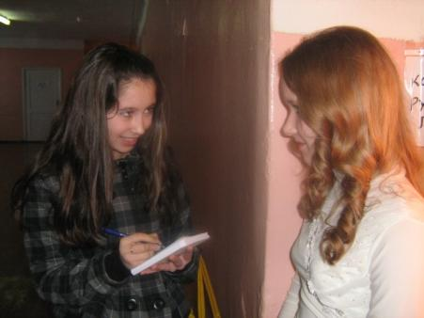

Наши читатели - это учащиеся, учителя, родители и все те, кто не равнодушен к судьбе нашей школы, кто хочет сделать жизнь в школе насыщенной, содержательной, творческой! В нашей газете мало критики, потому что в большей степени издание «Биточек» задумано как литературно – художественное, грамотное и высоконравственное, которое ведёт к добру, к знаниям, к красоте.

В пресс-центр «Биточек» входят главные редакторы (Строганова Настя и Шалыгина Карина, 9 класс, собственные корреспонденты (Климова Даша и Черникова Наташа, 9 ккласс), фотокорреспондент (Печагина Галина, 11 класс), верстальщики (Вокуленко Всеволод и Кунгурцев Игорь, 9 класс). Ребята с большим удовольствием освещают в газете важные события из жизни лицея и страны, делятся интересными историями, рассказывают о достижениях лицеистов и продвигают свои идеи.

Студия «Юный журналист» успешно работает в течение всего учебного года в лицее и принимает участие в городских заседаниях пресс-центров, а результатом её работы является выпуск ежемесячной газеты.

**Благотворительная акция «Помоги четвероногому другу»** 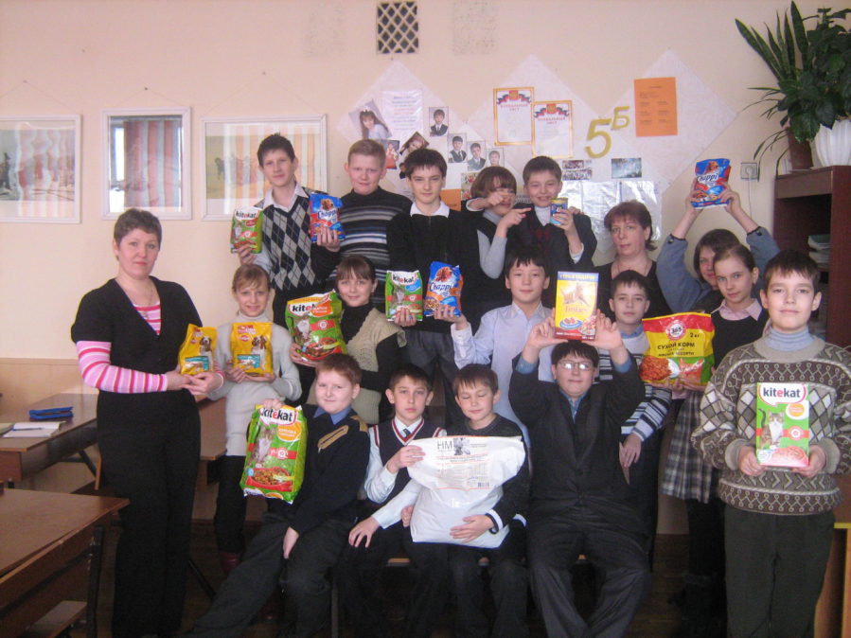

*День, который Вы прожили, не совершенен до тех пор, пока Вы не сделали что-нибудь для кого-то, кто никогда не сможет возместить Вам этот долг.*

*(Рут Шмельцер)*

С 14 по 24 февраля 2011 года в МОУ «Лицей БИТ» прошла благотворительная акция «Помоги четвероногому другу», инициаторами которой стали учителя лицея Елисеенко Е.Ю. и Иванова Г.А. В рамках акции были собраны продукты питания, корма для животных, игрушки.

Учениками 7, 9 классов проведены классные часы для учащихся начальной школы и среднего звена. На нескольких стендах лицея была размещена информация о животных, ищущих хозяев, и фотографии питомцев. В первый же день проведения акции ученики Пузько Л.В. (2б класс) забрали домой трёх маленьких котят. В последующие дни ещё несколько животных из приюта обрели дом.

Партия гуманитарной помощи от учащихся, учителей, родителей лицея подоспела вовремя: закончились продукты, собранные для «Друга» Кировским Домом творчества. Директор приюта Дугина Т.В. рассказала о проблемах, стоящих перед сотрудниками: нехватка продуктов и медикаментов, стройматериалов для ремонта 2 этажа здания, небольшое количество добровольцев-волонтёров.

Подопечным приюта «Друг» (www.drug.gorod55.ru) очень нужна наша помощь.

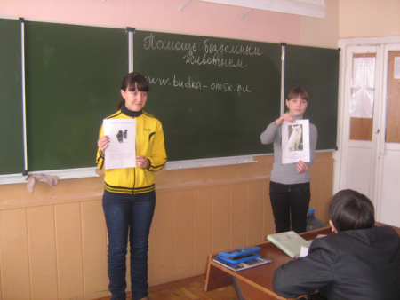

Придавая большое значение работе с детьми и формированию гуманного отношения к животным у подрастающего поколения, МОУ «Лицей БИТ» обращается с призывом ко всем образовательным учреждениям города: откликнуться на просьбу приюта бездомных животных о помощи, поддержать благое дело, ведь вместе мы - сила!